Årböle Nytt 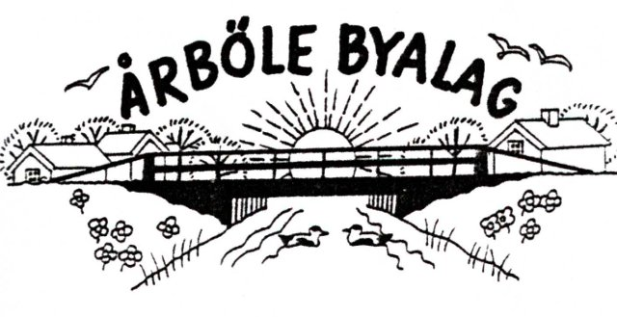

Info-blad till alla boende i Årböle Rote/ och andra intresserade Augusti 2011
________________________________________________________________

Ordföranden har ordet:
Senaste nytt
Årets årensning gick av stapeln lördagen den 23 juli. 9 tappra karlar samlades vid bryggan hos Sundbergs och därefter gick vi för första gången uppströms bron i Årböle då det nedströms såg ganska bra ut. Traditionsenligt anordnades Årensningsfest vid Sundbergs på kvällen. Till årets näck valdes Roger Åhrman.

”På tur i Hållnäs” gick för vår del av stapeln lördagen den 13 augusti och Byalaget anordnade som vanligt loppis, bakning i bagarstugan, visning av varggården och kunde också som traditionen numera erbjuder servera Årbölemacka, varm korv och kaffe med bröd vid loppisen.
På kvällen samlades de som varit med aktivt under dagen vid bagarstugan där det bakades pizza vilket Byalaget bjöd på.

Bredband.
Byalaget har i en skrivelse till kommunstyrelsen den 8 augusti krävt att fibern i vår telestation snarast aktiveras så att vi kan få ett bredband värt namnet. Vi noterar att enda reaktionen är en artikel i Arbetarbladet den 11 augusti. Ingen ansvarig politiker har yttrat sig men det kan bero på semestrar m.m. Förhoppningsvis får vi någon form av svar under hösten.

Ny badbrygga
Den 27 och 28 augusti uppmanar vi alla intresserade att samlas vid badplatsen i ån för att bygga en ny brygga (den gamla är slut). Medtag för ändamålet lämpliga verktyg. Om vi inte hinner färdigt då så tar vi helgen därpå, den 3 och 4 september i anspråk.
Väl mött!
Sverker Sjöqvist

Naturreservat Saxmarken
Den 6 september kl. 18 har Byalaget bjudit Karin Wiklund från Länsstyrelsen till Årböle för att informera och svara på frågor om det ny naturreservatet. Det kan komma att påverka Årböle en hel del. Kom, lyssna och ställ frågor!
Plats: Åhrmans Brygghus.

Årböle Byalag kallar till
Öppen Höststämma. Välkomna att diskutera Årböles framtid, kom med nya idéer för aktiviteter och projekt, om gemenskap och trivselfrågor.
Plats: Åhrmans Brygghus
Tid: Söndagen den 9 oktober kl. 10.

ÅRBÖLE BYALAG
ordf. Sverker Sjöqvist
tfn. 0294-340 10
sekr. Anneli Olarsbo
kassör Bo Sundberg
Handelsbanken bankgiro
nummer 5006-2397
Hemsida: www.arbole.se
Medlemsavgift:
100 kr. för enskild medlem,
150 kr/familj

Lite Rotehistoria
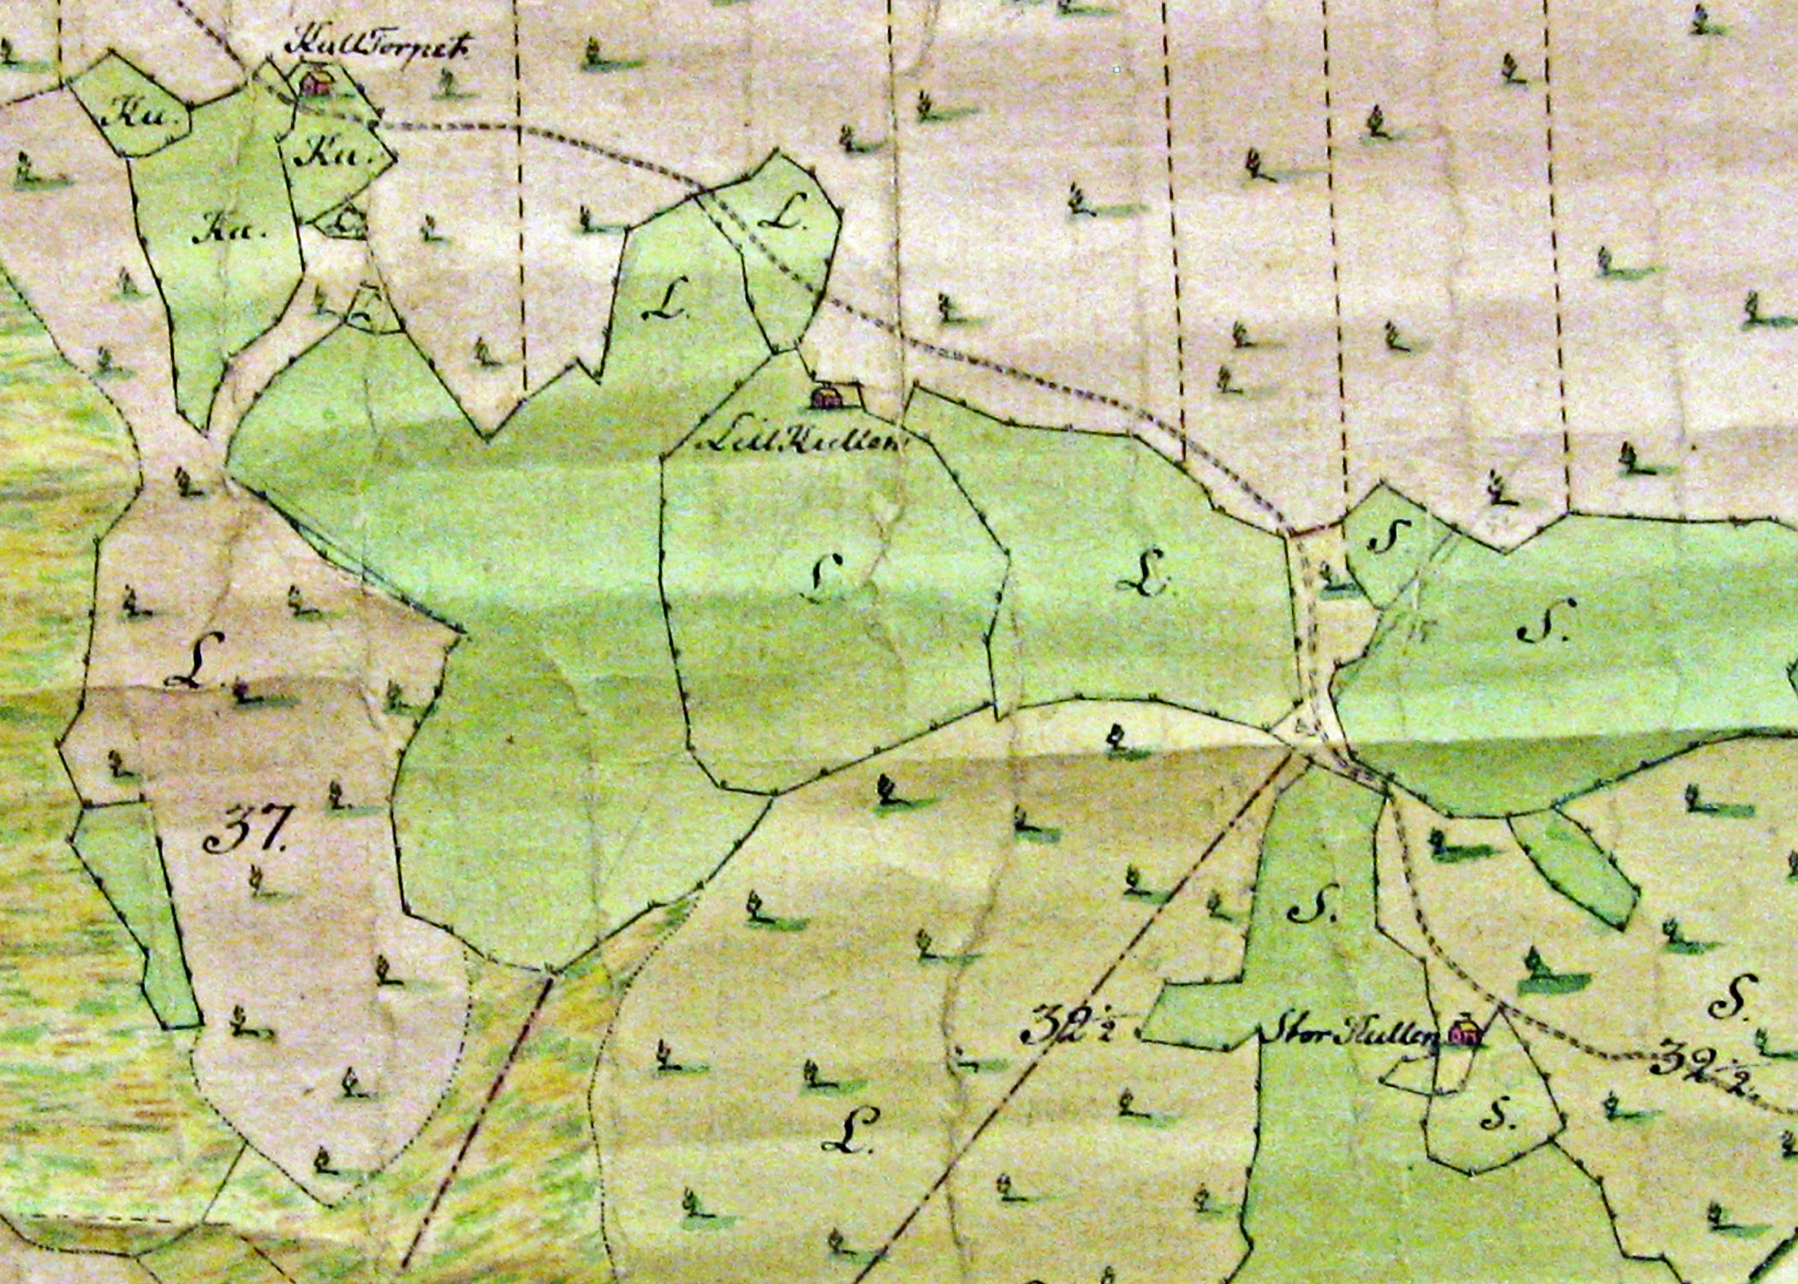

I Leufsta Bruksarkiv finns en karta över bl.a. Vavds skogsmark. Den är författad av Salomon Ahlström åren 1779/1780. Den visar vägen från Vavd till Årböle och gårdarna som låg efter den. Här ovan visas en del av kartan med Kullens gårdar. Det kan vara spännande att veta vilken av gårdarna som är från den tiden. Låt oss gissa. Vi tar vägen från Årböles bygräns (observera att Kullen hörde till Vavds Rote). Vägen verkar ha ungefär samma sträckning som innan den byggdes om på 1970-talet(?)
.
Den första gården vi möter heter på kartan Stor-Kullen. Det skulle kunna vara Zettergrens gård, om man tittar på markerna: samlad öppen mark väster om gården, skogsmark öster om den. Men vägen gick förr mellan husen på gården.
Nästa gård vi kommer till heter enl. kartan: Lill-Kullen. Skulle det kunna vara Tages gård, eller Sven-Ivars? Stor sammanhängande öppen mark i söder och skogsmark norr om gården.
Vägen fortsätter sedan genom ett skogskifte innan Kull-Torpet passeras. Det är troligen ”Hjalmars”, om man studerar hur markerna ser ut att vara beskaffade. Kan huset vara från 1700-talet?

En titt i Hållnäs Kyrkoarkivs husförhörslängder från 1782 talar om vilka som bodde i Kullgårdarna när kartan författades. Dock inte på vilken gård familjerna bodde. Möjligen kan det vara i Stor-Kullen som Eric Mattson och hans hustru Maria och barnen Mats, Cajsa och Olof bodde. Det som talar för det är att det står Årböhle på raden där rotenamnet brukar stå. Stor-Kullen hörde dock enl. kartan till Vavds rote. I så fall kan det vara två (eller t.o.m. tre) generationer i Lill-Kullen. Gamle Eric Andersson född 1726 som dog detta år, hans hustru Anna, född 1720 och deras dotter Brita född 1768, samt sonen Anders Ersson med hustru Brita, bägge födda 1755. I familjen finns också en gammal hustru, Brita, född 1702 samt en Lägrad piga, Stina född 1713.
I Kull-Torpet skulle då Anders Olsson bo med hustrun Anna, vilka är födda 1735, resp. 1745, samt döttrarna Maria och Cajsa. Maria flyttade till Valö detta år.

I ett kommande nummer av Årböle Nytt fortsätter vi till Önsbogårdarna.
Vill ni se kartan i färg, gå in på Byalagets hemsida www.arbole.se och klicka er fram till detta nummer av Årböle Nytt. Ni kan också besöka Leufsta Bruksarkiv i Lövstabruk och se hela kartan.

Skrivet av MaryAnn Olarsbo, som är glad om någon av våra läsare vill komma med kommentarer till ovanstående artikel.

